PHIẾU HỌC TẬP
BÀI 3. SỬ DỤNG KÍNH LÚP
Câu 1. Nêu cấu tạo cơ bản của một chiếc kính lúp cầm tay và chỉ rõ trên hình.
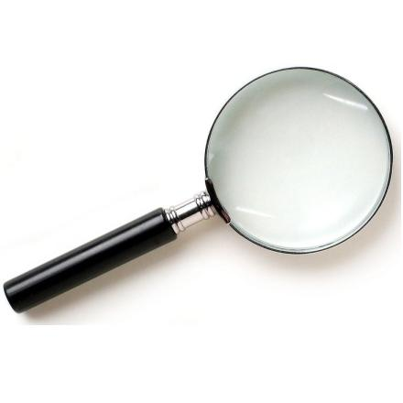
…………………………………………………………

…………………………………………………………

…………………………………………………………
Câu 2. Bằng hiểu biết của mình và tham khảo thêm nội dung SGK, hãy nêu tên các loại kính lúp thông dụng và một vài ví dụ về ứng dụng của chúng trong cuộc sống để hoàn thành bảng.
Các loại kính lúp thông dụng | Ứng dụng
1. …………………………………………...… | ……………………………………………………………...  ………………………………..…………………….………
2. …………………………………………...… | ……………………………………………………………...  ………………………………..…………………….………
3. …………………………………………...… | ……………………………………………………………...  ………………………………..…………………….………
Câu 3. Một tay cầm kính lúp và để mặt kính sát với bề mặt chiếc lá, mắt nhìn vào mặt kính. Từ từ đưa kính ra xa dần chiếc lá, hình ảnh của gân lá quan sát được trong kính lúp thay đổi như thế nào?
Trường hợp | Đặc điểm ảnh
1. Khi đặt kính lúp gần sát vật mẫu
2. Khi dịch chuyển kính ra xa vật mẫu
3. Dịch chuyển kính ra xa vật mẫu đến khi ảnh rõ nét thì dừng lại.
4. Tiếp tục dịch chuyển kính ra xa vật mẫu hơn một chút
=> Cách sử dụng kính lúp là:
- Đặt kính lúp …………… vật mẫu, mắt nhìn vào ………………. .
- Từ từ ……………………. ra xa vật cho đến khi nhìn thấy vật ………………. .
Câu 4. Điều chỉnh kính để nhìn rõ các chi tiết trên lá. Hãy vẽ lại hình ảnh gân lá mà em quan sát được.

Hình ảnh gân lá ………….

Câu 5. Nhà bạn Mai có 1 chiếc kính lúp thường xuyên được sử dụng.
Hãy xác định những hành động bảo quản kính lúp của bố Mai, mẹ Mai, Mai và em gái là đúng hay sai.
1. Bố Mai dùng kính lúp xong tiện chỗ nào để luôn chỗ đó.
2. Mẹ Mai thường xuyên lau chùi kính lúp bằng khăn mềm.
3. Mẹ Mai vệ sinh kính lúp xong sẽ bọc kính bằng giấy mềm rồi cất vào hộp.
4. Mai dùng kính xong sẽ rửa kính với nước sạch hoặc nước rửa kính.
5. Mai để kính ở cạnh chậu cây cho tiện lần sau sử dụng
6. Em gái Mai để kính vào thùng đồ chơi của mình.
=> Cách bảo quản kính lúp là:

